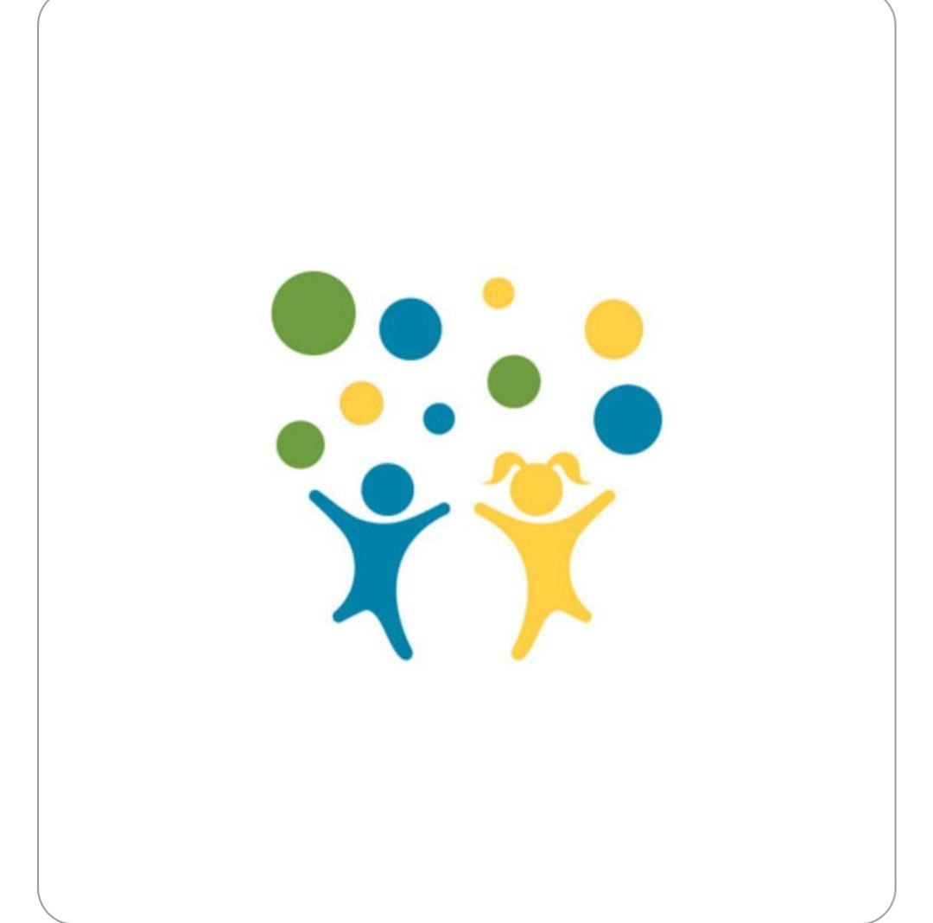

روانشناسی کودکان

روانشناسی کودکان چیست و چه نقشی در رشد و تربیت کودک دارد؟

روانشناسی آموزش کودک یکی از حوزه‌های مهم روانشناسی است که به بررسی فرآیندهای یادگیری و توسعه کودک می‌پردازد. این رشته به معلمان، والدین و متخصصان کمک می‌کند تا با درک بهتر نیازها و ویژگی‌های خاص کودکان، روش‌های مؤثرتری برای آموزش و پرورش آن‌ها پیدا کنند.
آموزش به کودکان
| چه چیزهایی را باید به کودکان آموزش داد ؟ همانطور که بچه ها از دوران نوپا به دوران کودکی منتقل می شوند، با سرعت قابل توجهی رشد می کنند. مهارت‌های شناختی و زبانی آن‌ها در طول این سال‌ها به‌طور چشمگیری توسعه می‌یابد، زیرا از «چرا» ساده عبور می‌کنند. در این سال‌ها، کودکان تخیل غنی، ترس‌های قوی و بازی کردن را دوست دارند، بنابراین مهم است که از استراتژی‌های آموزشی استفاده کنید که هم با مرحله رشد فعلی‌شان سازگار باشد و هم آنها را برای رشد به چالش بکشد. نقش شما در زندگی کودک هر چه باشد (معلم، والدین یا مراقب دیگری)، می توانید یادگیری را برای هر دوی خود مفید و لذت بخش کنید.
اصول آموزش به کودکان کودکان به طور طبیعی در حین یادگیری چیزهای جدید با سؤالاتی روبرو می شوند. اصل آموزش به کودکان برای گوش دادن به سؤالات آنها وقت بگذارید و آنها را تشویق کنید تا به پاسخ سوالات خود فکر کنند. این می تواند رشد شناختی آنها را با تعجب با صدای بلند با شما تحریک کند. هنگامی که از کودک خود حمایت کردید تا پاسخی برای سوال خود بیندیشد، همچنین می توانید سعی کنید بهترین پاسخی را که فکر می کنید به طور مستقیم به سوال او پاسخ می دهد، فرموله کنید. گاهی اوقات ممکن است مجبور شوید بپرسید که آیا سوال آنها را درست متوجه شده اید یا خیر. شما می توانید با اصول آموزش به کودکان بیان مجدد آن و گفتن “این همان چیزی است که می پرسید؟” پس از پاسخ دادن، می توانید بپرسید: “آیا این به سوال شما پاسخ داد؟” اگر کودکتان در مواقعی سوال می پرسد که برای شما زمان خوبی نیست، حتما برای او توضیح دهید که چرا زمان خوبی نیست. حتماً بگویید: “من واقعاً می خواهم در مورد آن بشنوم (یا در مورد آن صحبت کنم)، اما در حال حاضر زمان خوبی نیست. آیا می توانیم در طول شام (یا در زمان مشخص دیگری) صحبت کنیم؟
روانشناسی آموزش به کودکان

خواندن برای روانشناسی انواع آموزش به کودکان تنها مهم ترین فعالیت برای رشد زبان و زمینه سازی برای سوادآموزی بعدی است. این آگاهی سمبل صدا را ایجاد می کند، که عامل مهمی است که بر توانایی بعدی کودک در یادگیری خواندن تأثیر می گذارد. همچنین باعث ایجاد انگیزه، کنجکاوی، حافظه و البته واژگان می شود. وقتی کودکان در سنین پایین تجربیات مثبتی با کتاب داشته باشند، به احتمال زیاد از کتاب لذت می برند، خود را به عنوان خواننده می بینند و پایه قوی در سواد دارند.

کتاب‌هایی با تصویر برای سنین پایین‌تر (۳ تا ۶) پیدا کنید و به کودکان اجازه دهید در طول زمان مطالعه شما بایستند و سؤال بپرسند یا درباره کتاب صحبت کنند.

به دنبال مجموعه متنوعی از کتاب‌ها باشید که هم زندگی، تجربیات و فرهنگ کودک شما را منعکس می‌کند و هم آن‌ها را در معرض کتاب‌های مختلف قرار می‌دهد. تعداد زیادی لیست کتاب عالی به صورت آنلاین وجود دارد.

انواع کتاب‌های متناسب با روانشناسی آموزش به کودکان با سن و علاقه را در خانه یا کلاس درس نگه دارید تا مطالعه مستقل کودکان را تقویت کنید. از بچه ها بپرسید که دوست دارند چه بخوانند و آن نوع کتاب ها را در دسترس قرار دهید.

به خواندن با صدای بلند برای کودکان بزرگتر ادامه دهید. آنها واقعاً هرگز برای آن پیر نمی شوند! قبل از خواب هر شب یا در پایان روز مدرسه زمان بسیار خوبی برای این فعالیت است.

سن آموزش به کودکان

سن آموزش به کودکان بسیار مهم است که با بچه ها همانطور صحبت کنید که دوست دارید بچه ها صحبت کنند. بچه ها با تقلید بهتر یاد می گیرند. اگر می‌خواهید فرزندانتان مؤدب باشند، خودتان اخلاق خوب را تمرین کنید و به لحن صدایتان توجه کنید.

هنگام تعامل با فرزندان خود یا صحبت با بزرگسالان دیگر، حتماً بگویید: “لطفا”، “ممنونم”، “ببخشید” و “متاسفم”. اگر از بزرگسالان نشنوند از این عبارات کلیدی استفاده نخواهند کرد.

سن آموزش به کودکان را در نظر بگیرید لحن صدای خود را از طریق گوش کودک تصور کنید. کودکان اغلب به لحن صدا بیشتر از آنچه شما واقعاً می گویید توجه می کنند. آیا تا به حال برای شما پیش آمده که کودکی به شما بگوید: “چرا سر من داد میزنی؟” وقتی واقعا فریاد نمی زدی؟ لحن شما ممکن است بدون اینکه متوجه شوید عصبانی یا ناامید به نظر برسد.
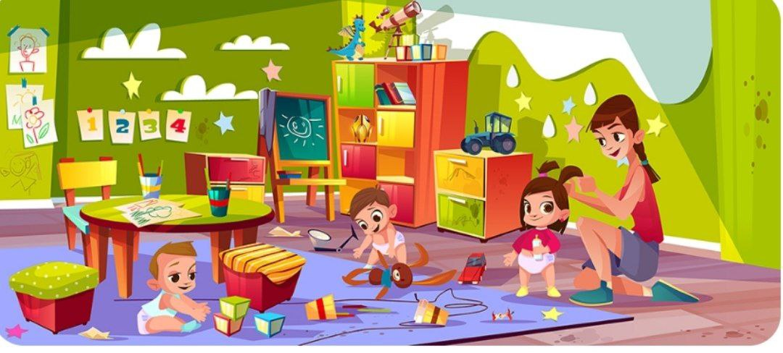

نحوه تدریس به کودکان

کودکان به طور طبیعی دارای احساسات هستند، اما اغلب درک بسیار ابتدایی از آنچه هستند دارند و نحوه تدریس به آن ها بسیار مهم است به همین دلیل می توانند قوی، گیج کننده و ترسناک باشند. با آنها صحبت کنید تا به آنها کمک کنید تا احساس خود را درک کنند.

درک کنید که کودکان ممکن است واقعاً احساس خود را درک نکنند. ما در بزرگسالی معمولاً می‌توانیم به احساسات برچسب بزنیم: خوشحال، غمگین، گیج، ترس. اما کودکان ممکن است این زبان را نداشته باشند و بنابراین قادر به برقراری ارتباط موثر نباشند. مشت زدن به همسالان ممکن است تنها راهی باشد که کودک می تواند از آن برای ابراز نارضایتی از دزدیده شدن ترقه استفاده کند.

از زبانی استفاده کنید که به توصیف و تعریف احساسات کمک کند: “اوه، نه! می بینم که چیکو اشک در چشمانش جمع شده است. فکر می کنم او گریه می کند و واقعاً ناراحت است. آیا تو غمگینی، چیکو؟”

به عنوان مثال در مورد احساسات خود صحبت کنید: “اوه، من! به من گوش کن بخند! من باید خوشحال باشم!”

سپس سعی کنید با کمک به آنها در یادگیری راه های مقابله با احساس ناراحتی یا توضیح سایر دیدگاه ها آنها را آرام کنید.
از زبانی استفاده کنید که به توصیف و تعریف احساسات کمک کند: “اوه، نه! می بینم که چیکو اشک در چشمانش جمع شده است. فکر می کنم او گریه می کند و واقعاً ناراحت است. آیا تو غمگینی، چیکو؟”

به عنوان مثال در مورد احساسات خود صحبت کنید: “اوه، من! به من گوش کن بخند! من باید خوشحال باشم!”

سپس سعی کنید با کمک به آنها در یادگیری راه های مقابله با احساس ناراحتی یا توضیح سایر دیدگاه ها آنها را آرام کنید.
بهترین آموزش ها برای کودکان

خانه بازی یا انواع دیگر بازی های فانتزی بهترین آموزش ها برای تخیلات کودکان و همچنین رشد اجتماعی، عاطفی و زبانی آنها بسیار مهم است. آنها چیزی بیشتر از اینکه شما را وارد دنیای فانتزی کوچکشان کنند دوست نخواهند داشت. تظاهر کردن با بچه ها فرصت خوبی است تا به آنها اجازه دهید ابتکار عمل را به دست بگیرند.

هر از گاهی فعالیت های آنها را تقلید کنید. اگر کودکی سنگی را برمی دارد و مانند ماشین روی آن زوم می کند، سنگ دیگری را بردارید و همین کار را انجام دهید. به احتمال زیاد آنها خوشحال خواهند شد.
گذراندن وقت با کودکان

صبر و حوصله برای گذراندن وقت با کودکان ویژگی بسیار مهمی است که باید هنگام روانشناسی انواع آموزش به کودکان کودکان داشته باشید. یادگیری زمانی بهترین اتفاق می افتد که فضایی آرام و لذت بخش وجود داشته باشد.

وقتی زمان زیادی را با بچه ها در هر موقعیتی می گذرانید، مهم است که از خودتان نیز مراقبت کنید.

به اندازه کافی بخوابید، آب کافی بنوشید، ورزش کنید و یک رژیم غذایی سالم داشته باشید، و به خودتان اجازه دهید گاهی اوقات از آنها دور شوید تا افکارتان را جمع کنید.
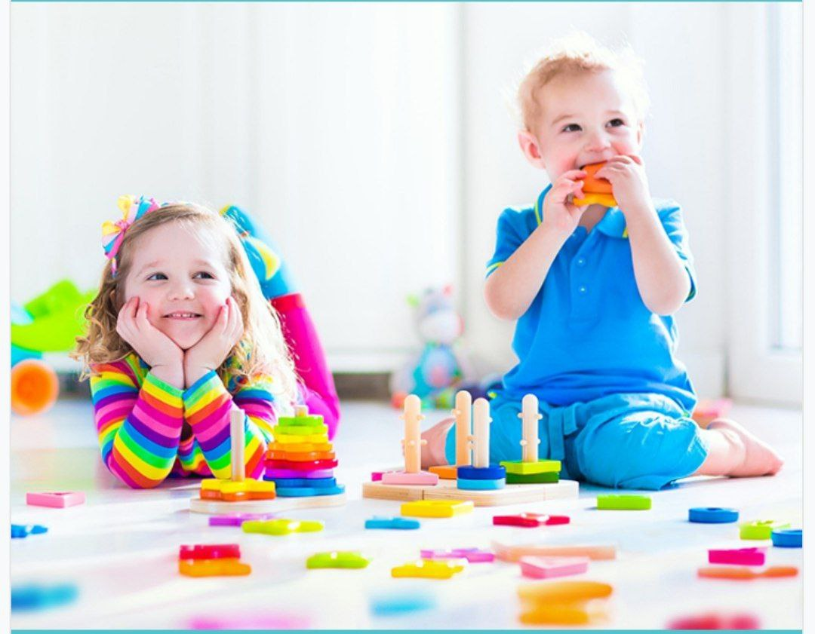

به برخی از جنبه‌های کلیدی روانشناسی آموزش کودک اشاره می‌شود:

▎1. مراحل رشد کودک

کودکان در مراحل مختلف رشد قرار دارند که هر مرحله ویژگی‌ها و نیازهای خاص خود را دارد. نظریه‌هایی مانند نظریه رشد شناختی ژان پیاژه و نظریه اجتماعی-عاطفی ویگوتسکی به ما کمک می‌کنند تا درک کنیم چگونه کودکان تفکر و یادگیری را در هر مرحله توسعه می‌دهند.

▎2. تفاوت‌های فردی

کودکان با ویژگی‌ها، علایق و سبک‌های یادگیری متفاوتی وارد کلاس درس می‌شوند. روانشناسی آموزش کودک به معلمان کمک می‌کند تا این تفاوت‌ها را شناسایی کرده و روش‌های تدریس متناسب با نیازهای هر کودک را طراحی کنند.

▎3. محیط یادگیری

محیط یادگیری تأثیر زیادی بر فرآیند یادگیری کودکان دارد. ایجاد فضایی مثبت، حمایتی و انگیزشی می‌تواند به افزایش توجه و مشارکت کودکان کمک کند. همچنین، محیط یادگیری باید شامل امکاناتی باشد که به تنوع یادگیری پاسخ دهد.

▎4. انگیزه و یادگیری

انگیزه یکی از عوامل کلیدی در یادگیری است. روانشناسی آموزش کودک به بررسی عواملی می‌پردازد که می‌توانند انگیزه کودکان را افزایش دهند، از جمله تشویق، پاداش و ایجاد چالش‌های مناسب.

▎5. روش‌های تدریس

استفاده از روش‌های تدریس فعال و تعاملی می‌تواند به یادگیری عمیق‌تر کمک کند. تکنیک‌هایی مانند بازی‌های آموزشی، کار گروهی و پروژه‌های عملی به کودکان کمک می‌کند تا مفاهیم را بهتر درک کنند و آن‌ها را در عمل به کار ببرند.

▎6. مشکلات یادگیری

شناسایی مشکلات یادگیری مانند اختلالات توجه، dyslexia و dyscalculia بسیار مهم است. روانشناسی آموزش کودک به معلمان کمک می‌کند تا این مشکلات را شناسایی کرده و راهکارهایی برای حمایت از کودکان با نیازهای ویژه ارائه دهند.

▎7. رشد اجتماعی و عاطفی

آموزش تنها محدود به انتقال دانش نیست؛ بلکه شامل پرورش مهارت‌های اجتماعی و عاطفی نیز می‌شود. مهارت‌هایی مانند همکاری، حل مسئله و مدیریت هیجانات برای موفقیت در زندگی ضروری هستند.

▎8. نقش والدین

والدین نقش مهمی در فرآیند یادگیری کودک دارند. روانشناسی آموزش کودک به والدین راهکارهایی برای حمایت از یادگیری فرزندانشان ارائه می‌دهد، از جمله ایجاد عادات مطالعه، تشویق به کنجکاوی و فراهم کردن محیطی مثبت برای یادگیری.

▎9. ارزیابی و بازخورد

ارزیابی مستمر فرآیند یادگیری کودکان اهمیت دارد. بازخورد سازنده می‌تواند به کودکان کمک کند تا نقاط قوت و ضعف خود را شناسایی کنند و در نتیجه پیشرفت کنند.

▎نتیجه‌گیری

روانشناسی آموزش کودک به ما این امکان را می‌دهد که با درک بهتر نیازها و ویژگی‌های خاص کودکان، رویکردهای مؤثرتری برای آموزش آن‌ها اتخاذ کنیم. این علم نه تنها به بهبود کیفیت آموزش کمک می‌کند، بلکه به رشد جامع و همه‌جانبه کودکان نیز اهمیت می‌دهد.
دریافت نوبت از : دکتر نادیا مهدوی اصل

📍 آدرس:شهرک غرب ،بلوار دادمان ،روبه روی خیابان حسن صیف نبش کوچه صدف پلاک هفده طبقه پنجم

راههای ارتباط با ما👇

☎️ 02188097155
📞 09037900809
@nadiamahdaviiii

